Toets
Kennis
Winterperiode

Naam student: _____________________________________________

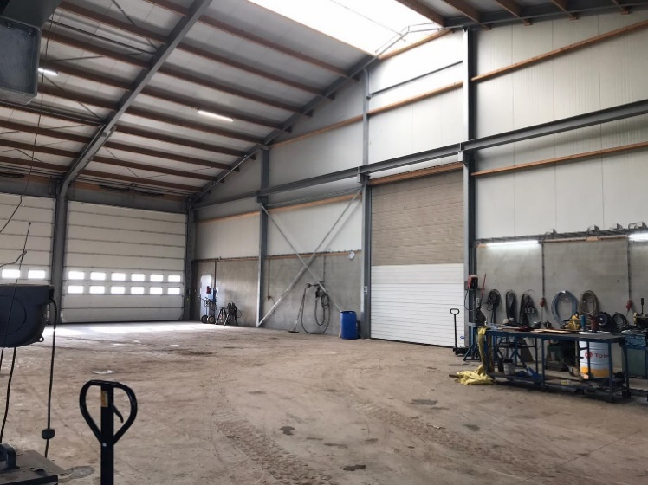
Leerjaar 2 - Niveau 4 - BOL & BBL
Vakexpert agrarisch loonwerk
Inhoud

Toetsmix en herkansing 3

Leerdoelen en succescriteria 4

Toetsgegevens 4

Vragen 5

Beoordeling 17

Toetsmix

Je rondt de IBS af met drie toetsen:

- Kennistoets
- Praktijktoets
- Werkstuk

Het eindcijfer is het gemiddelde van deze drie toetsen. Elke toets telt 1x mee. Voor een voldoende moet het gemiddelde cijfer minimaal een 5,5 zijn.

In de Praktijk laat je zien dat je een stekker kunt monteren en controleren en een leiding kunt controleren. Daarnaast laat je zien dat je een bestrating kunt repareren, geeft daarbij instructie en stuurt daarbij een medewerker aan.

In het werkstuk leg je uit hoe je een gebouw/terrein op het bpv-bedrijf hebt opgeruimd en schoongemaakt. Je legt uit waarom bestrating gerepareerd wordt en geeft voorbeelden van directe en indirecte gevolgen voor het bedrijf bij te laat of niet repareren. Je legt uit hoe je werktuigen voorbereidt voor onderhoudswerkzaamheden en hoe deze onderhoudswerkzaamheden moeten worden uitgevoerd.

Leerdoelen en succescriteria

Leerdoelen en succescriteria IBS Winterperiode |  | In deze toets
1. | Je kunt gebouwen en bedrijfsterreinen opruimen.
1.1 | Je kunt uitleggen waarom gebouwen en bedrijfsterreinen opgeruimd en schoongemaakt worden.
1.2 | Je kunt gebouwen en bedrijfsterreinen opruimen
1.3 | Je kunt uitleggen hoe en waarom bedrijfsafval gescheiden afgevoerd wordt.
1.4 | Je kunt opruim-, en schoonmaakwerkzaamheden plannen en organiseren
2. | Je kunt bestrating repareren/onderhouden.
2.1 | Je kunt beschrijven welk onderhoud nodig is voor erfverharding. | x
2.2 | Je kunt erfverharding in de vorm van klinkers repareren | x
3 | Je kunt uitleggen hoe je hemelwaterafvoer (HWA) repareert/onderhoudt.
3.1 | Je kunt beschrijven welk onderhoud nodig is voor HWA. | x
3.2 | Je kunt uitleggen hoe je HWA repareert. | x
3.3 | Je kunt uitleggen hoe je op afschot werkt met een laser. | x
4 | Je kunt een stekker monteren en controleren.
4.1 | Je kunt het verschil tussen hoogspanning en laagspanning, gelijkstroom en wisselstroom benoemen. | x
4.2 | Je kunt de eenheden met codering die voor elektriciteit gebruikt worden benoemen: spanning, stroom en weerstand. | x
4.3 | Je kunt de werkzaamheden (met elektriciteit) die je zelf mag uitvoeren benoemen. | x
4.4 | Je kunt een stekker monteren en controleren.
4.5 | Je kunt veilig werken volgens regels en procedures.
5. | Je kunt een leiding controleren.
5.1 | Je kunt materialen en verbindingstechnieken benoemen. | x
5.2 | Je kunt uitleggen hoe er bij lekkage of breuk gehandeld moet worden. | x
5.3 | Je kunt een leiding op dichtheid controleren. | x
6. | Je kunt uitleggen hoe je een machine of werktuig klaar maakt voor onderhoudswerkzaamheden.
6.1 | Je kunt uitleggen hoe je veilig en verantwoord werkt. | x
6.2 | Je kunt uitleggen hoe en waarom je machines reinigt voor onderhoud of reparaties. | x
6.3 | Je kunt uitleggen hoe je de werkplek voorbereidt.
7. | Je kunt uitleggen hoe je de werking van machines controleert.
7.1 | Je kunt uitleggen hoe je de aandrijving van machines controleert | x
7.2 | Je kunt uitleggen hoe je kunt beoordelen of slijtage acceptabel is of niet | x
7.3 | Je kunt uitleggen hoe je veilig en verantwoord werkt
7.4 | Je kunt uitleggen hoe en waarom je waarnemingen moet vastleggen en communiceren
8. | Je kunt uitleggen hoe je onderhoudswerkzaamheden aan werktuigen uitvoert.
8.1 | Je kunt uitleggen hoe je periodiek onderhoud uitvoert aan werktuigen.
8.2 | Je kunt uitleggen hoe je een lager en keerring vervangt. | x
9 | Je kunt instructie geven en aansturen.
9.1 | Je kunt instructie geven over het repareren van erfverharding in de vorm van klinkers.
9.2 | Je kunt medewerkers aansturen tijdens het repareren van erfverharding in de vorm van klinkers.

Toetsgegevens

Toetsduur | 1,5 uur
Hulpmiddelen | Let op: géén telefoon, telefoon uitschakelen
Aantal vragen | 43
Maximale score | 134
Cesuur | 65%
Voldoende bij cijfer | 5,5

Toets IBS Winterperiode | Behaalde score
Totaal
Eindcijfer

